桓台县荆家镇人民政府2021年度政府信息公开工作年度报告
一、总体情况
2021年以来，荆家镇政府信息公开工作在县政府的精心指导下，认真围绕重点工作和年度目标任务，按照“应公开、尽公开”的要求，扎实有序推进政务公开工作落实。
（一）政府信息主动公开情况
荆家镇2021年全年主动公开政府信息共计25条。主要包括机构职能、会议公开、政策文件等。
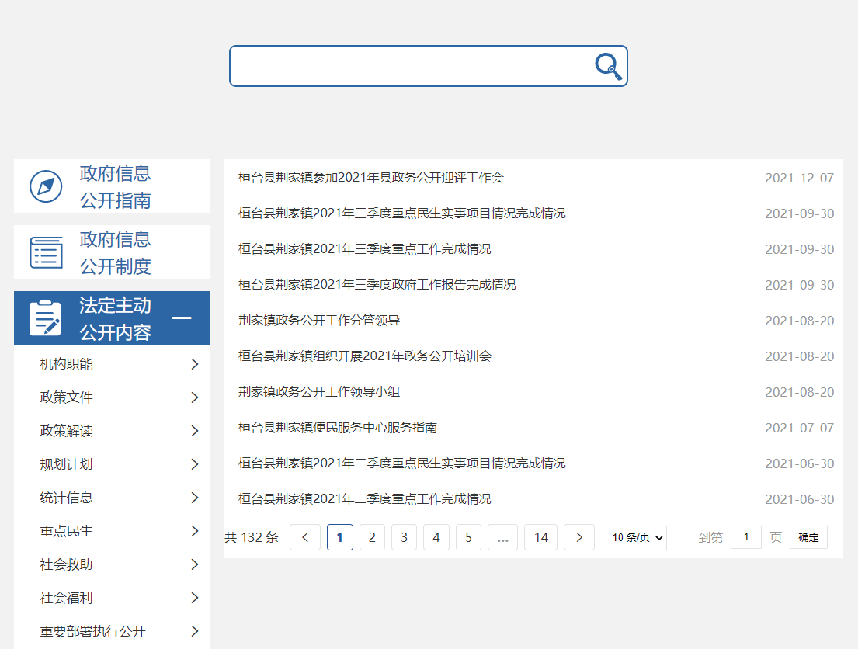
（二）依申请公开情况
2021年未收到政府信息依申请公开件。
（三）政府信息管理情况
一是明确由党政办公室牵头负责政府信息公开工作，落实了专职工作人员具体负责政府信息公开内容上报、更新、维护等日常工作。按计划召开了政务公开培训会议，对机关科室负责人、政务公开工作人员进行了培训。进一步提高信息公开工作人员的业务水平，推动政务公开工作深入开展。
二是明确信息公开内容，结合我镇实际和特点，按照及时传达政策、方便群众办事、提高工作效率的原则，涉及群众切身利益的民生、常规服务、各项惠民利民、重点中心等工作及时、准确公开信息。
三是规范信息公开程序，进一步完善了政府信息公开工作机制和审批程序。建立健全了以镇、村、社区信息为基础，由党政办主任初审，分管领导审签，党政办信息发布专职人员编审、分类后,予以公开发布的公开程序。
（四）平台建设情况
2021年，依托桓台县人民政府官网，完善了信息发布与政务公开平台。对微信公众号等政务新媒体的运营情况进一步规范，由专人负责信息发布，定期发布镇域工作动态。
（五）监督保障情况
1.政府信息公开保密审查情况。根据《中华人民共和国政府信息公开条例》等有关规定要求，按照“谁公开谁审查”、“谁审查谁负责”和“先审核后公开”的原则，明确保密职责，严格审查程序，2021年，我镇未发生因政府信息公开审查不当或保密审查机构未履行保密审查职责而引起的失泄密情况。
2.政府信息公开监督检查情况。我镇将政府信息公开工作纳入年度考核的重要内容，通过定期调度、专项督查、年度监察等形式，加大检查督导力度，确保政府信息公开工作效果。

二、主动公开政府信息情况
第二十条第（一）项
信息内容 | 本年制发件数 | 本年废止件数 | 现行有效件数
规章 | 0 | 0 | 0
行政规范性文件 | 0 | 0 | 0
第二十条第（五）项
信息内容 | 本年处理决定数量
行政许可 | 0
第二十条第（六）项
信息内容 | 本年处理决定数量
行政处罚 | 0
行政强制 | 0
第二十条第（八）项
信息内容 | 本年收费金额（单位：万元）
行政事业性收费 | 0

三、收到和处理政府信息公开申请情况
（本列数据的勾稽关系为：第一项加第二项之和，等于第三项加第四项之和） |  |  | 申请人情况
 |  |  | 自然人 | 法人或其他组织 |  |  |  |  | 总计
 |  |  | 自然人 | 商业  企业 | 科研  机构 | 社会公益组织 | 法律服务机构 | 其他 | 总计
一、本年新收政府信息公开申请数量 |  |  | 0 | 0 | 0 | 0 | 0 | 0 | 0
二、上年结转政府信息公开申请数量 |  |  | 0 | 0 | 0 | 0 | 0 | 0 | 0
三  、  本年度办理结果 | （一）予以公开 |  | 0 | 0 | 0 | 0 | 0 | 0 | 0
三  、  本年度办理结果 | （二）部分公开（区分处理的，只计这一情形，不计其他情形） |  | 0 | 0 | 0 | 0 | 0 | 0 | 0
三  、  本年度办理结果 | （三）不予公开 | 1.属于国家秘密 | 0 | 0 | 0 | 0 | 0 | 0 | 0
三  、  本年度办理结果 | （三）不予公开 | 2.其他法律行政法规禁止公开 | 0 | 0 | 0 | 0 | 0 | 0 | 0
三  、  本年度办理结果 | （三）不予公开 | 3.危及“三安全一稳定” | 0 | 0 | 0 | 0 | 0 | 0 | 0
三  、  本年度办理结果 | （三）不予公开 | 4.保护第三方合法权益 | 0 | 0 | 0 | 0 | 0 | 0 | 0
三  、  本年度办理结果 | （三）不予公开 | 5.属于三类内部事务信息 | 0 | 0 | 0 | 0 | 0 | 0 | 0
三  、  本年度办理结果 | （三）不予公开 | 6.属于四类过程性信息 | 0 | 0 | 0 | 0 | 0 | 0 | 0
三  、  本年度办理结果 | （三）不予公开 | 7.属于行政执法案卷 | 0 | 0 | 0 | 0 | 0 | 0 | 0
三  、  本年度办理结果 | （三）不予公开 | 8.属于行政查询事项 | 0 | 0 | 0 | 0 | 0 | 0 | 0
三  、  本年度办理结果 | （四）无法提供 | 1.本机关不掌握相关政府信息 | 0 | 0 | 0 | 0 | 0 | 0 | 0
三  、  本年度办理结果 | （四）无法提供 | 2.没有现成信息需要另行制作 | 0 | 0 | 0 | 0 | 0 | 0 | 0
三  、  本年度办理结果 | （四）无法提供 | 3.补正后申请内容仍不明确 | 0 | 0 | 0 | 0 | 0 | 0 | 0
三  、  本年度办理结果 | （五）不予处理 | 1.信访举报投诉类申请 | 0 | 0 | 0 | 0 | 0 | 0 | 0
三  、  本年度办理结果 | （五）不予处理 | 2.重复申请 | 0 | 0 | 0 | 0 | 0 | 0 | 0
三  、  本年度办理结果 | （五）不予处理 | 3.要求提供公开出版物 | 0 | 0 | 0 | 0 | 0 | 0 | 0
三  、  本年度办理结果 | （五）不予处理 | 4.无正当理由大量反复申请 | 0 | 0 | 0 | 0 | 0 | 0 | 0
三  、  本年度办理结果 | （五）不予处理 | 5.要求行政机关确认或重新出具已获取信息 | 0 | 0 | 0 | 0 | 0 | 0 | 0
三  、  本年度办理结果 | （六）其他处理 | 1.申请人无正当理由逾期不补正、行政机关不再处理其政府信息公开申请 | 0 | 0 | 0 | 0 | 0 | 0 | 0
三  、  本年度办理结果 | （六）其他处理 | 2.申请人逾期未按收费通知要求缴纳费用、行政机关不再处理其政府信息公开申请 | 0 | 0 | 0 | 0 | 0 | 0 | 0
三  、  本年度办理结果 | （六）其他处理 | 3.其他 | 0 | 0 | 0 | 0 | 0 | 0 | 0
三  、  本年度办理结果 | （七）总计 |  | 0 | 0 | 0 | 0 | 0 | 0 | 0
四、结转下年度继续办理 |  |  | 0 | 0 | 0 | 0 | 0 | 0 | 0

四、政府信息公开行政复议、行政诉讼情况
行政复议 |  |  |  |  | 行政诉讼
结果维持 | 结果  纠正 | 其他  结果 | 尚未  审结 | 总计 | 未经复议直接起诉 |  |  |  |  | 复议后起诉
 |  |  |  |  | 结果  维持 | 结果  纠正 | 其他  结果 | 尚未  审结 | 总计 | 结果  维持 | 结果  纠正 | 其他  结果 | 尚未  审结 | 总计
0 | 0 | 0 | 0 | 0 | 0 | 0 | 0 | 0 | 0 | 0 | 0 | 0 | 0 | 0

五、存在的主要问题及改进情况
（一）存在问题
一是政府信息公开的广度深度不够，方式方法简单，公开渠道不宽，与群众的期盼还有一定差距；二是依申请公开政府信息的社会知晓度还不高；三是宣传手段还不够丰富。
（二）改进措施
1.我镇将认真贯彻《中华人民共和国政府信息公开条例》和桓台县的有关要求，进一步压实政务公开工作责任，不断提高我镇政府信息公开工作的质量，不断补齐工作短板，确保我镇政务信息公开工作更上一个台阶。
2.加强对《中华人民共和国政府信息公开条例》的学习和贯彻力度，进一步压实工作责任。
3.加大对政务公开督促检查力度，实行有效监督，严格责任追究，确保政务公开真实、全面、及时，全面提高政务公开工作的质量。
4.扩大宣传，拓宽公开渠道，让社会群众了解政府信息公开的渠道、内容、服务方式，提高公众对政务公开工作的认知度。
六、其他需要报告的事项
（一）收费情况
2021年，我镇无收取政府信息公开信息处理费的情况。
- 提案建议办理情况
2021年，我镇未收到政协委员提案和人大代表建议。

